*«19*» жовтня 2021 року

Урок № 24. **Медіавіконце: книжка. Як побудована книжка. Створення реклами своєї улюбленої книжки.**

**Хід уроку**

1. 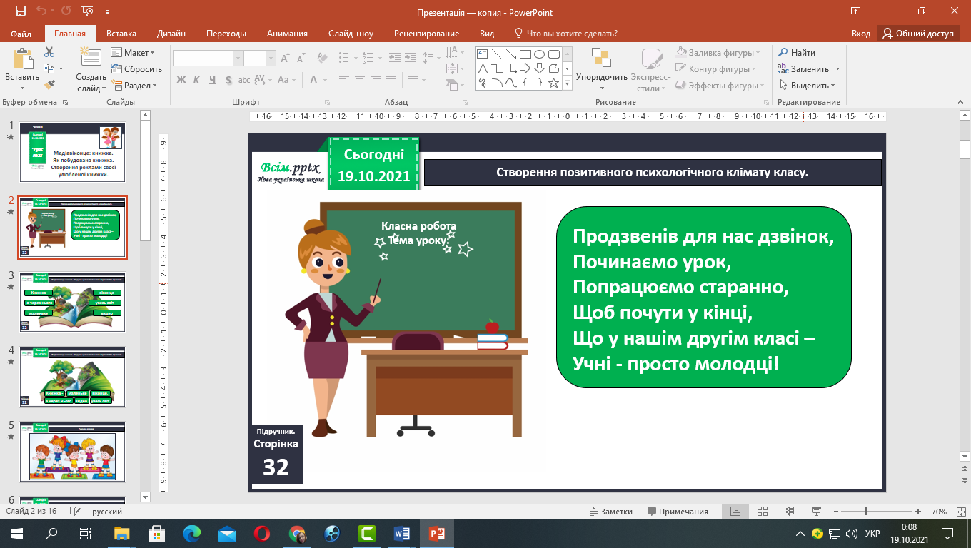**ОРГАНІЗАЦІЯ КЛАСУ**
2. **ВИВЧЕННЯ НОВОГО МАТЕРІАЛУ**
3. **Медіавіконце: книжка. Поєднай «розсипані» слова і прочитайте прислів'я.**

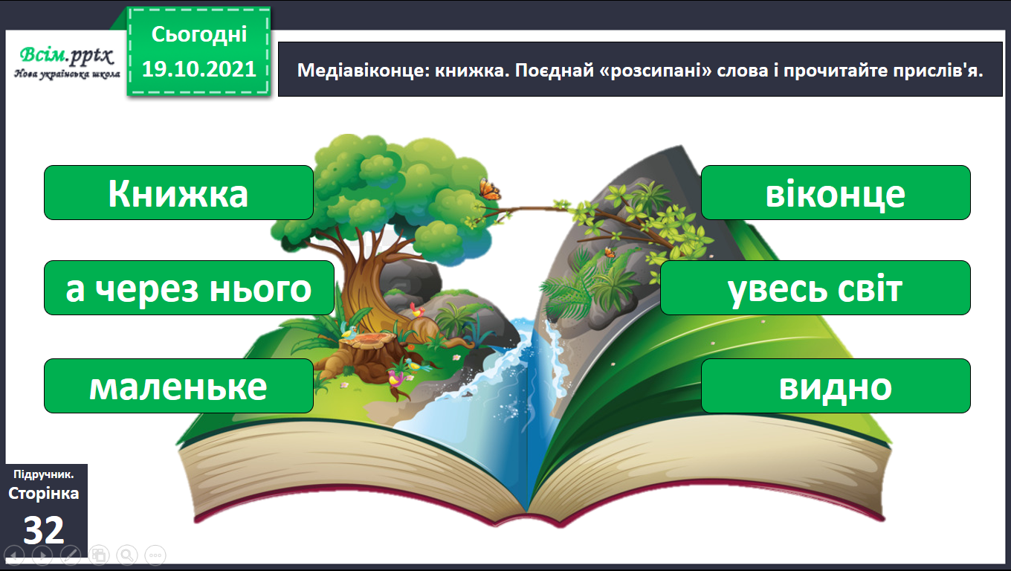

***Перевір себе!***

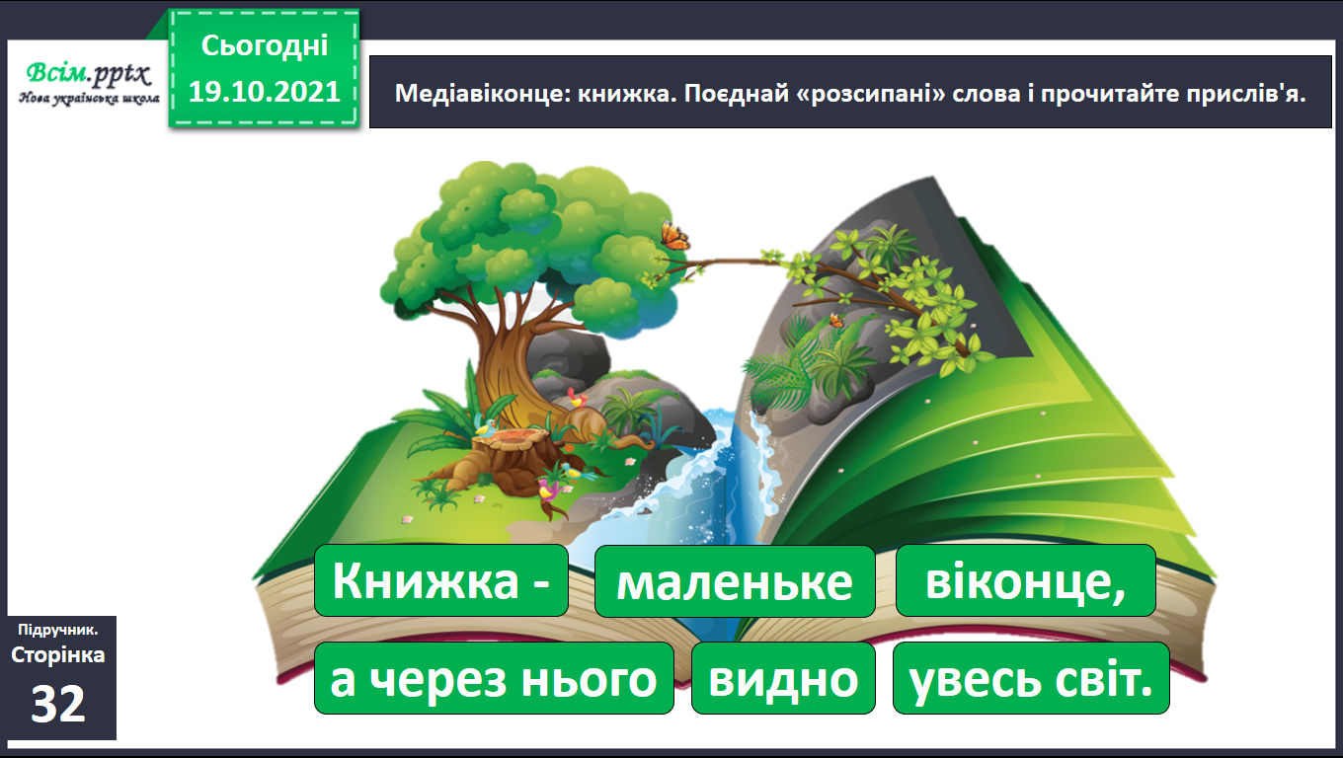

1. **Прочитай вірш Олександра Пархоменка «Мов крапилин у Дніпрі…» (підручник с.32)**

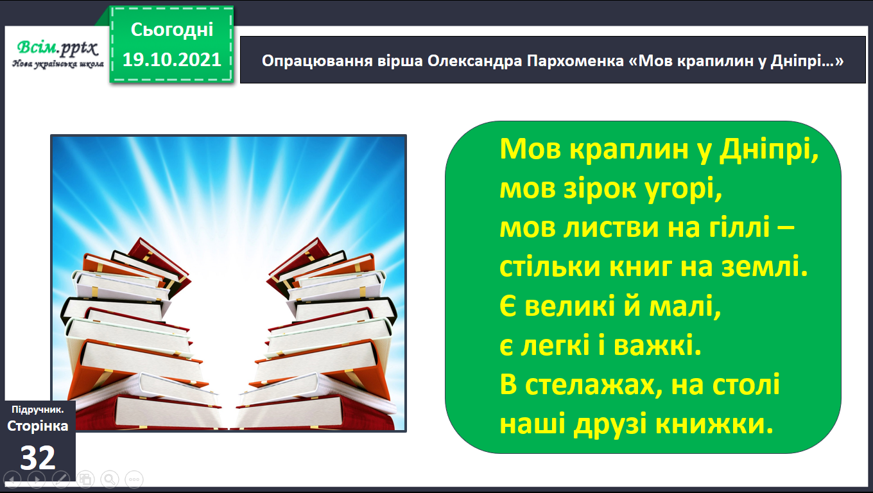

1. **Розгляньте виставку книжок. Чи є серед них книжки, які вам відомі? Які з них мають авторів?**

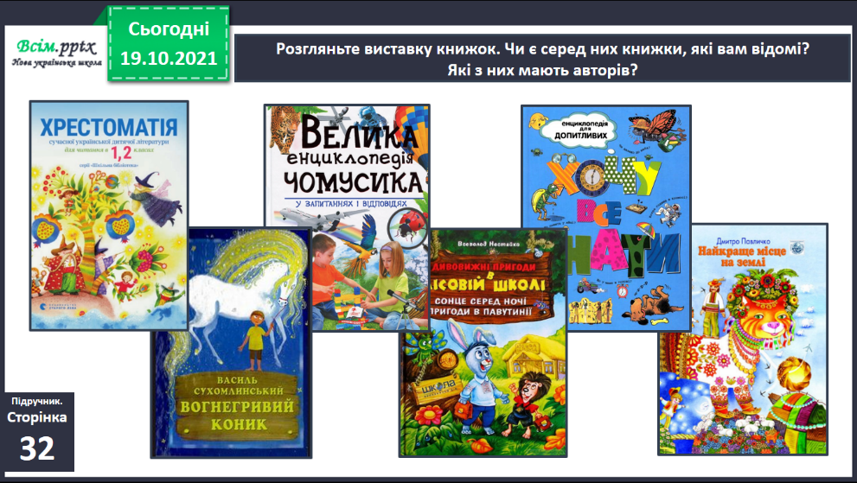

1. **Гра «Дослідники».**

Візьміть до рук будь яку книжку. Роздивіться уважно її обкладинку, погортайте сторінки. Із чого складається книжка?

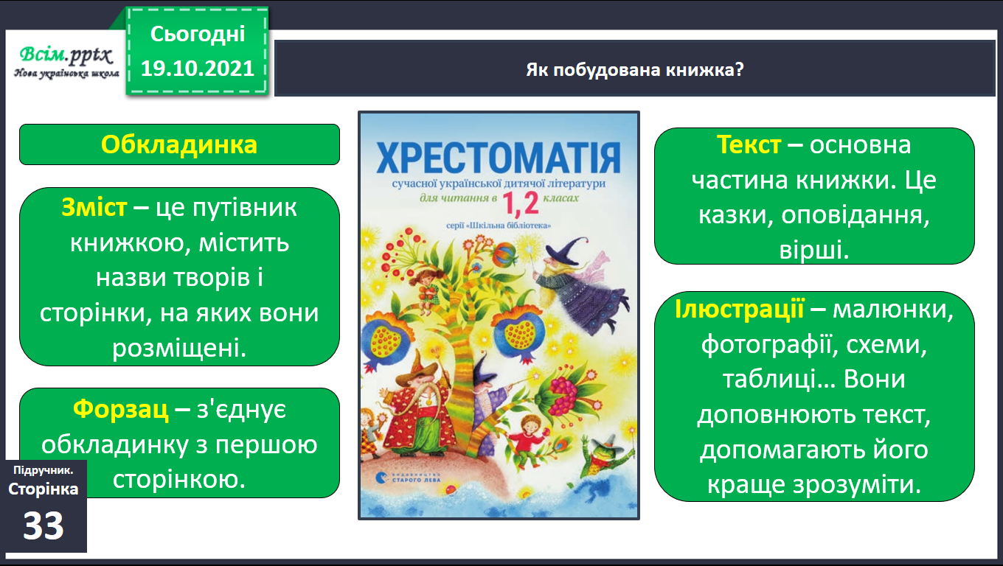

* Як побудована книжка?

1. **Перегляд відео «Як твориться книга» за посиланням:** <https://www.youtube.com/watch?v=9_i7CS1WDYw>
2. **Придумай рекламу своєї улюбленої книжки.**
3. **Виконай завдання у робочому зошиті з читання с.12-13**

**ІІІ. ПІДСУМОК**

1. Яку книжку ти хотів би прочитати?
2. Які цікаві факти про книжку тебе здивували?